**Svenska Kyrkan i**

**Lugnås-Ullervads Pastorat**



**Våren 2019**

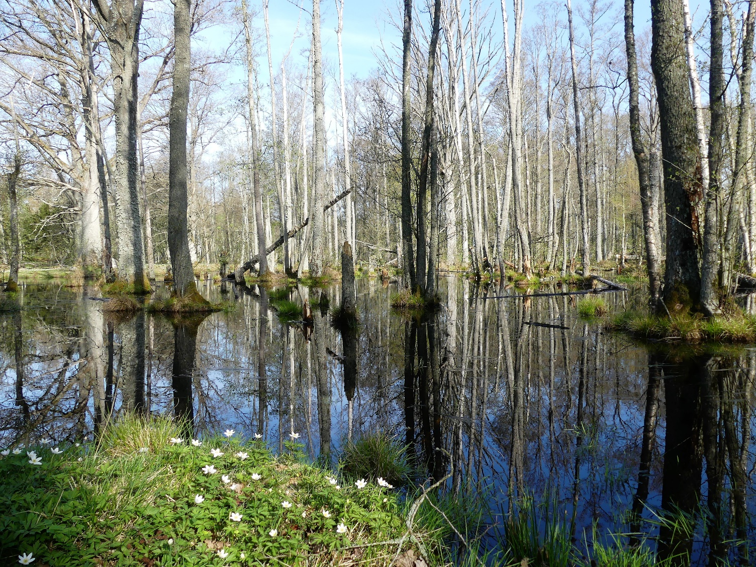

***Foto: Pirjo Peltola***

***”Vägar och villovägar”***

När jag kör vägen mellan Tibro och Ullervad är vägen rak och ganska enahanda. Jag tror det är den rakaste vägen mellan Tibro -Mariestad! Lätt att köra, men vid snöigt väglag gäller det att vara uppmärksam, dessutom finns det både älg och rådjur som korsar vägen.

Förstås ska man ju alltid vara skärpt i trafiken.

Jag behöver ingen GPS – det är bara att ”köra raka vägen”!

Ingen risk för att hamna på villovägar, och jag behöver inte söka efter karta som beskriver vägen.

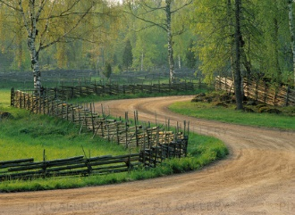Vägen till tro går inte alltid rakt, det är lätt att hamna på villovägar, för vi tror oftast att vi behöver anstränga oss, stiga upp till himlen och lyfta oss själva närmare Gud. Det sökandet kan vara en villoväg som bara leder längre bort från Gud.

Frälsningen är fri från möda, hur mycket vi än letar hittar vi inte Gud. Sökandet kan snarare handla om att i stillhet vända sig i bön och hoppas.

Sökandet får inte förväxlas med en viljeakt. Vi kan besluta och genomföra livsprojekt på ren vilja, men det har bara betydelse indirekt. Trädgårdsmästaren rensar landet från ogräs, men det är solen och regnet, den gödslade jorden som ger växten.

Jag tror; att är vi uppmärksamma på vad fastetidens texter vill berätta för oss om Gud som i Jesus Kristus stiger ner och lyfter oss upp till sig. Bli buren av Gud.

Paulus uttrycker det i **Kolosserbrevet 3:3** **”Ni lever ett osynligt liv tillsammans med Kristus hos Gud.”**

Tänk att få vara den jag är och på min livsväg vara buren av Gud, **kärlekens väg** som temat för fastlagssöndagen heter.

I berättelserna och liknelserna för fastan är det alltid Gud som söker människan. Hon kan inte ta ett enda steg om hon inte drivs eller kallas till det. Människan kan bara vänta uppmärksamt. Rota sig i den längtan hon är gjord av.

Fastan är inget pass på gym eller i skidspåret! Fastan är tid för uppmärksamhet, så att Gud kan nå oss.

Vi delar vägen tillsammans i församlingen, i gudstjänster, allt som rör och berör vår vardag, där vi möts delar tankar tro och hopp i musik, samtal, skratt och goda kloka gemensamma beslut.

Vi delar vägen med systrar och bröder ute i världen, på flykt undan krig och katastrofer genom Svenska Kyrkans internationella kampanj under fastan.

Vägen till tro och tillit kan vara krokig och med alla tänkbara erfarenheter där livet bjuder på motstånd kan få oss att tvivla på Guds godhet.

Också i tvivlet är vi burna av den kärlek som Jesus Kristus visar genom sin väg till korset och uppståndelsen!

*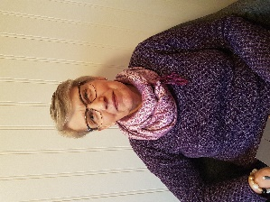Bön:”Gud, ge oss den glädje och frihet som växer av att vi förtröstar på dig!”*

*Allt gott till dig i fastans tid som leder till påsken och ljuset!!!*

*Gun Biström*

***Välkommen till gudstjänst!***

**Fredag 1/3 Världsböndagen**

14.00 Världsböndagen Pastoratsgården  
 *Tema Slovenien: ”Välkomna, allt är färdigt”*

**Söndag 3/3 Fastlagssöndagen**

14.00 GudstjänstTidavads kyrka

18.00 Mässa Bredsäters kyrka

**Söndag 10/3 1:a söndagen i fastan**

10.30 Mässa Björsäters kyrka

16.00 Gudstjänst för familj och barn Ullervads kyrka

*Se rutan Barnens katedral*

**Söndag 17/3 2:a söndagen i fastan**

10.30 Gudstjänst Ullervads kyrka

18.00 Mässa  Lugnås kyrka

**Söndag 24/3 Jungfru Marie beb.dag**

10.30 Mässa Odensåkers kyrka

14.00 Gudstjänst*. Våffelservering* Pastoratsgården

18.00 Gudstjänst med sånger ur musikalen Ullervads kyrka *”The Messiah” av Tore W Aas, ”Projektkören”*

**Tisdag 26/3**

12.00 Orgelmusik med sopplunch Björsäters kyrka

**Söndag 31/3 Midfastosöndagen**

10.30 Gudstjänst Bredsäters kyrka

18.00 Mässa Utby kyrka

**Söndag 7/4 5:e söndagen i fastan**

10.30 Mässa Lugnås kyrka

16.00 Gudstjänst Tidavads kyrka

**Söndag 14/4 Palmsöndagen**

10.30 Mässa Odensåkers kyrka

18.00 Gudstjänst Björsäters kyrka

**Andakter i stilla veckan 15/4-17/4**

10.30 måndag, tisdag, onsdag Tidavads kyrka  
 *Med efterföljande kaffe i kyrkstugan*

**Torsdag 18/4 Skärtorsdagen**

15.00 Mässa Ullerås

19.00 Mässa  Tidavads kyrka

19.00 MässaBjörsäters kyrka

**Fredag 19/4 Långfredagen**

10.30 Gudstjänst Utby kyrka

16.00 Gudstjänst Bredsäters kyrka

Bilder i färg 1 046.tif

**Söndag 21/4 Påskdagen**

10.30 Gudstjänst Björsäters kyrka

16.00 Mässa Ullervads kyrka

**Måndag 22/4 Annandag påsk**

09.00 Påskotta, *med efterföljande frukost i församlingshemmet* Låstads kyrka

10.30 Ekumenisk gudsjtänst Pingstkyrkan, Lugnås

**Söndag 28/4 2:a söndagen i påsktiden**

10.30 Gudstjänst Lugnås kyrka

18.00 Mässa Eks kyrka

**Tisdag 30/4 Valborgsmässoafton**

Bilder i färg 2 074.tif20.00 Valborgsmässofirande Odensåker

*Börjar med körsång & vårtal vid elden, därefter andakt i kyrkan*

*och avslutas i Logården med kaffeservering.*

20.00 Valborgsmässofirande Stationsplanen, Lugnås



**Lördag 4/5**

14.00 Konfirmation med mässa Odensåkers kyrka

**Söndag 5/5 3:e söndagen i påsktiden**10.30 Gudstjänst Bredsäters kyrka  
18.00 Mässa  Utby kyrka

**Söndag 12/5 4:e söndagen i påsktiden**

10.30 Gudstjänst Björsäters kyrka

14.00 Mässa  Tidavads kyrka

*Avslutning söndagsskola*

**Söndag 19/5 5:e söndagen i påsktiden**

10.30 Mässa  Lugnås kyrka

18.00 Musikgudstjänst *”Livskraft”* Ullervads kyrka

**Söndag 26/5 Bönsöndagen**

10.30 Mässa Låstads kyrka

18.00 Gudstjänst Bredsäters kyrka

**Torsdag 30/5 Kristi himmelsfärds dag**

09.00 Gudstjänst, *med efterföljande frukost i pastoratsgården* Björsäters kyrka

10.00 Friluftsgudstjänst Logården, Odensåker

**Söndag 2/6 Söndagen före pingst**

11.00 Konfirmation med mässa Björsäters kyrka

19.00 Gudstjänst Ullervads kyrka

**Torsdag 6/6 Nationaldagen**

18.00 Nationaldagsfirande*. 20-åsjubileum* Stora Eks borggård

*Medtag kaffekorg och egen stol. Vid regn i kyrkan*

**Söndag 9/6 Pingstdagen**

10.30 Mässa  Ullervads kyrka

19.00 Gudstjänst Lugnås kyrka

**Söndag 16/6 Heliga trefaldighets dag**

10.30 Mässa Bredsäters kyrka

17.30 Kyrkvandring till Odensåker*. Medarr: Hemb.för* Start Tidavad

*Återtransport ordnas. Kaffeservering*

19.00 Musik i sommarkväll Odensåkers kyrka

*Jonas Wahlbom, piano-sång, Ida Tideman, sång*

**Lördag 22/6 Midsommardagen**

10.30 Mässa Tidavads kyrka

19.00 Folkmusik i sommarkväll Lugnås kyrka

**Söndag 23/6 Johannes Döparens dag**

10.30 Mässa Låstads kyrka

14.00 Friluftsgudstjänst Kopparbolet

19.00 Musik i sommarkväll *”Equmeniakyrkans Brass”* Ullervads kyrka **\*\*\*\*\*\*\*\*\*\*\*\*\*\*\*\*\*\*\*\*\*\*\*\*\*\*\*\*\*\*\*\*\*\*\*\*\*\*\*\*\*\*\*\*\*\*\*\*\*\*\*\*\*\*\*\*\*\*\*\*\*\*\*\*\*OBS! Ändringar kan ske. Se ”Välkommen till våra kyrkor” i Mariestads-Tidningen och SLA på fredagar eller på vår hemsida www.svenskakyrkan.se/lugnas-ullervad**

**Vid samtliga musikgudstjänster är studieförbundet  Medarr**

Du kan **swisha** kollekt och övriga betalningar till:  
Ullervads församling: **123 571 55 37**  
Lugnås församling: **123 082 12 23**Kollektkonto **123 208 81 69**

**Du som fyllt 16 år och vill söka sommarjobb hos oss kan maila  
 din ansökan till: bjorn.lindahl@svenskakyrkan.se**

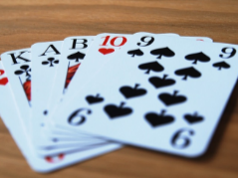 Snossekvällar i Utby församlingshem kl. 19.00  
 **21 mars och 25 april**

****Vårens SPA-kvällar i Marci hus kl. 18.00. Dessa kvällar leder Cecilia Fredriksson YOGA-pass.   
**5 mars – 19 mars – 2 april  
9 april kl. 18.00 SPADE i Marci hus**

**16 april kl.18.00 SPADE i Pastoratsgården** då vi gör vårplanteringar.  
Anmälan och frågor till Marie Tordby 0706-89 81 23

****Pysselkväll för vuxna 13 mars kl 18.00 Orgelmusik med sopplunch i   
i Pastoratsgården. Gofika till Björsäter kl. 12.00

självkostnadspris **26 mars & 23 april**

***Café för daglediga***

**1 april kl. 14.00 café i Tidavad**

**29 april kl. 14.00 café i Låstads församlingshem**

**1 januari 2020 blir FN´s barnkonvention en del av**

**Svensk lag. Det vill vi uppmärksamma genom att låta**

**barnen få fokus. Barnens katedral är en kyrka med**

**fokus på barnen och barnet inom dig. Barnets behov,**

**upplevelse och delaktighet i centrum.   
Söndagen den 10/3 kl 16 i Ullervads kyrka upplever vi en gudstjänst med barnen i fokus. Efteråt samtalar vi om hur vi kan fortsätta att utveckla utformningen av rummet och de redskap vi behöver. Välkomna alla som brinner för barnens rätt i kyrka och samhälle.**

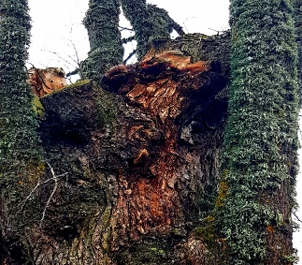**Sjuka träd på Ullervads kyrkogård**

En trädspecialist har konstaterat att vi har 34 sjuka almar på vår kyrkogård. De har drabbats av fjällticka som gör att träden ruttnar inifrån. Svampen vill åt veden och där får svamparnas sporer fäste. Svampen bryter ned veden och träden blir svagare.

Vilket i sin tur gör att grenar kan börja falla.

Anledningen till att så många almar smittats kan vara att träden står så nära varandra, sporerna sprids med vinden och har inte behövt färdas så långt.   
Träden kommer att tas ner och ersättas med nya. Exakt datum för detta är inte planerat.

**Renovering av Bredsäters kyrka**

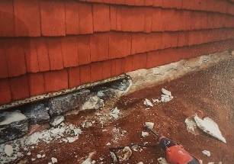Kyrkan som byggdes år 1666 är en timrad kyrka, likaså vapenhuset och sakristian är timrad. Personal upptäckte en ny sättning i dörröppningen mellan sakristia och långhus. Vid inspektion av syllarna som gjordes av Traditionsbärarna, upptäcktes röta på flera ställen i syllstockarna. Marken ligger då lite högre än nedre syll samt att putsen som ligger högt upp mot timret orsakar och matar ev. hussvamp med kalk. Två hygrometerpuckar installerades för att mäta klimatet under ett år vilket visade mycket dåliga förhållanden.

På kyrkans östra vägg liksom sakristian bortmonterades 2-3 rader spån för att frilägga timret. Runt hela kyrkan grävdes syll och grund fram och allt bruk och puts bilades bort. Stocken sanerades från rötat virke, på en del ställen fick delar och hela ställen bytas ut.

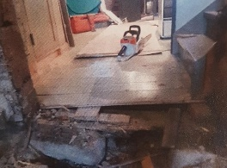I sakristians golv kunde det konstateras att en mindre bra lösning med gjutna ”bjälkar” i lerjorden med träbjälklag, det beslöts efter ett byggmöte att hela golvet skulle saneras bort.

Ett lager av jorden grävdes bort så en ny grundmur kunde kallmuras. Golvet målades i ljusgrå äggoljetempera lika som finns i golvet i långhuset. Tanken är att kunna slippa eventuella framtida rötskador och dålig lukt.

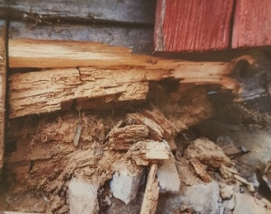Grävning och schaktning runt hela byggnaden har utförts så att markytan utanför kyrkan inte är högre än grundens markplan. Över 60 ton jord har schaktats bort och återfyllts med grus. Hela marken består av vattengenomsläppligt grus så ytvattnet kommer att dräneras väl ned genom gruset och i dräneringsslangen.

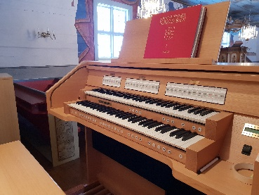I samband med renoveringen har en ny digital orgel köpts in. Den invigdes vid mässan den 3/2 där Lasse Hagström spelade.

Postens logotyp - Till Startsidan Posten.se **PASTORSEXPEDITIONEN**

Postens

Gruppförsändelse

tel. 0501-351 81, Ullervadsvägen 2 Pastorsexpeditionen, 542 73 Mariestad

Öppet tisdag-fredag kl.9.00-13.00 Besöksadress: Ullervadsvägen 2

Pastoratsgården, Björsäter, 542 95 Mariestad, tel. 0501-40473

E-mail adress: lugnas-[ullervads.pastorat@svenskakyrkan.se](mailto:ullervads.pastorat@svenskakyrkan.se)

Hemsida: www.svenskakyrkan.se/lugnas-ullervad/

***Präster***

Vikarierande kh Gun Biström **072-522 20 54**

Km Karin Sterzel **0735-08 80 65**

***Musiker***

Kristina Gustavsson  **0706-47 02 05**

Agneta Ström  **0705-42 63 47**

***Barn och ungdomsverksamhet***

Lisa Wallenstein, *fritidsledare* **0736-26 83 90**

Lena Davidsson, *barnledare* **0705-73 95 98**

***Kansli och ekonomi***

Marita Lindholm **0501-351 81****0730-89 77 54**

***Kyrkvaktmästare***

*fastighets- & kyrkogårdsföreståndare (pastorsexp)* **0501-351 81**

Rosita Svenborger, *Odensåker, Tidavad* **0703-34 22 94**

Anders Nilsson, *Ullervad*   **0706-99 36 18**

Björn Lindahl**,** *Ekby, Tidavad, Utby* **0702-88 30 21**

Tore Bengtsson*, Lugnås* **0739-10 68 16**

Thomas Frykén, *Låstad, Ek*  **0768-42 11 61**

Susann Sandberg, *Björsäter, Bredsäter* **0729-74 97 87**

***Församlingshem bokning***

Marci hus, *Marie Tordby*  **0501-351 81***(exp.)*  **0706-89 81 23**

Pastoratsgården, *Marie Tordby* **0501-351 81***(exp.)* **0706-89 81 23**

Sockenmagasinet & Kyrkstugan Tidavad, *Rosita Svenborger* **0703-34 22 94**

Låstad och Eks församlingshem,*Thomas Frykén* **0768-42 11 61**

Utby församlingshem,*pastorsexp.* **0501-351 81**

Ekby bygdegård,*Inga-Maj Johansson* **0501-310 42**

Logården **0500-44 20 96**